Testeksamen flytdiagram vår 2021

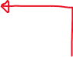

Alert:skriv inn positivt oddetall

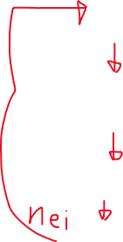

slutt

Publiser vinneren

Basert på poengsum

Aller runder spilt?

random tall: 0= kron , 1=mynt

og vis bilde/resultat

Vis brukers valg

Trykket på kron eller mynt bilde for å velge

Positiv oddetall?

Oppgi abtall runder og trykk på knapp

start